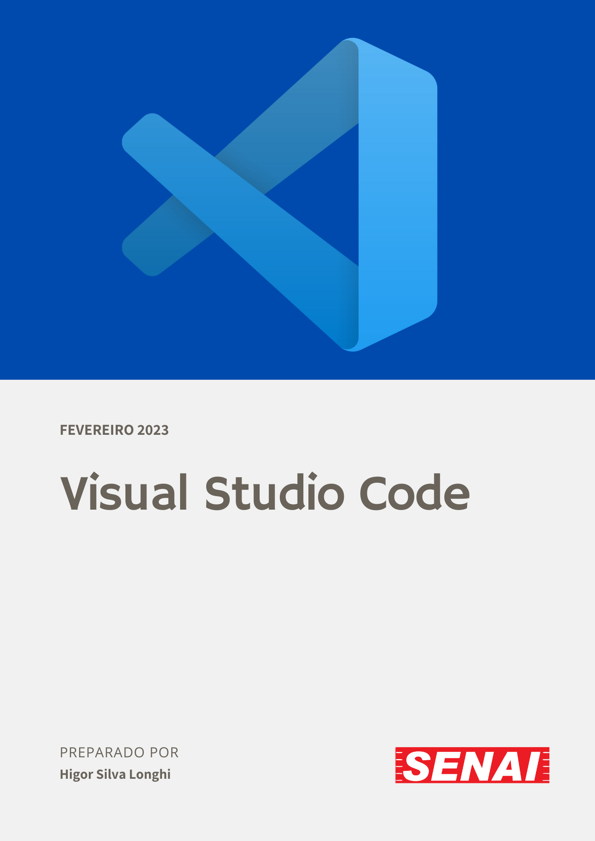

* **O que é**

O Visual Studio Code foi lançado em 2015 pela Microsoft, um editor de código destinado ao desenvolvimento de aplicações web.

O VS Code possui vários atalhos de teclado que facilitam o nosso trabalho. A saber, esses atalhos podem ser customizados. Além disso, você pode atribuir teclas de atalho para funcionalidades existentes, mas que não possuem um atalho definido. Como programadores, quanto mais tempo mantermos as mãos no teclado, melhor.

A saber, ele está disponível para Windows, Mac e Linux. É criado com Electron, ferramenta criada pelo GitHub que permite a criação de softwares Desktop com HTML, CSS e JavaScript.

* **Em quais sistemas operacionais ele funciona?**

O VS Code é, basicamente, um editor que auxilia os programadores na criação de um código de software, sobretudo nas importantes fases de codificação e testes, e que está disponível para os sistemas operacionais Windows, Mac e Linux.

Assim, o profissional de TI pode utilizar o VS Code para escrever, editar e gerenciar o código-fonte, isso quer dizer, o conjunto de palavras ou símbolos escritos ordenadamente que permitirá que os programas sejam executáveis.

Além disso, como esse editor de texto comunica sobre quaisquer erros existentes no código-fonte, o desenvolvedor tem o seu serviço otimizado e a qualidade desse é consideravelmente superior

#### **Integração com o Microsoft Azure**

O Visual Studio Code também pode ser integrado com o Microsoft Azure. Assim, é possível realizar os deploys, isso é, implantar e hospedar os sites.

#### **IntelliSense**

Como forma de agilizar a escrita do código, a ferramenta *IntelliSense* descreve as APIs (Interfaces de Programação de Aplicações) enquanto você digita, com preenchimento automático específico da linguagem e verificação de possíveis bugs.

#### **Integração com o Gi**

Por meio dessa ferramenta é possível ver os arquivos alterados, comparar e fazer confirmações direto da interface do editor.

* **Quais linguagens podem ser utilizadas**

O VS Code possui suporte às mais populares e utilizadas linguagens e tecnologias de programação, como: JavaScript, Java, PHP, HTML, CSS, TypeScript, Phyton, Ruby, C++, C#, SQL, entre outras tantas.

## 

## **Qual a diferença entre o Visual Studio e o Visual Studio Code?**

Assim, a primeira e maior diferença está no tipo de ferramenta em que elas consistem: enquanto o Visual Studio Code é apenas um editor de texto, o Visual Studio é uma IDE, ou seja, um ambiente de desenvolvimento integrado.

Nesse sentido, pode-se dizer que o Visual Studio é um pouco mais robusto e possui mais recursos. Entretanto, com a instalação de alguns plugins no VS Code é possível ter um ambiente tão completo quanto.

* **Programas parecidos ao Visual Studio Code**
* HTML Editor. da CoffeeCup Software. ...
* Atomic Email Studio. da AtomPark Software. ...
* Eclipse IDE. da Eclipse Foundation. ...
* Apache NetBeans. da Apache Software Foundation. ...
* Sublime Text. da Sublime HQ. ...
* Eclipse Web Tools Platform. da Eclipse Foundation. ...
* PyCharm. da JetBrains. ...
* Microsoft **Visual** Studio.